Integrantes | Alef Vicente de Figueiredo | 5° ADS Vespertino
 | Gustavo Lima Borges Dos Santos | Programação de Banco de Dados
 |  | Parque de Diversões
Sistema | Bilheteria

SISTEMA DA BILHETERIA

O sistema de bilheteria tem como principal objetivo organizar e registrar a venda de ingressos para visitantes que desejam acessar o parque. Quando um cliente realiza uma compra pela primeira vez, deve ser criado um cadastro contendo informações essenciais, como nome completo, CPF, telefone, e-mail e data de nascimento. Esse registro permite identificar o visitante, facilitar futuras compras e manter o histórico de utilização.

Após o cadastro, o cliente pode comprar um ou mais ingressos. Cada compra gerada possui um identificador único e pode incluir diferentes tipos de bilhetes, como ingresso diário, meia-entrada, passaporte ou bilhetes especiais. Um mesmo cliente pode realizar diversas compras ao longo do ano, permitindo ao sistema acompanhar seu histórico de consumo e movimentação financeira.

Cada ingresso vinculado à compra possui informações importantes para organização e controle, como tipo do ingresso, data prevista de uso, valor e política de desconto aplicada (quando existir). Além disso, é possível que a compra inclua itens adicionais relacionados diretamente ao ingresso, como pacotes promocionais, combos especiais ou créditos pré-adicionados, caso o parque utilize esse tipo de funcionalidade. Esses itens complementares estão sempre vinculados à compra e não ao cliente diretamente.

Durante o processamento interno, o sistema deve manter os registros das compras e dos ingressos vinculados, garantindo que cada compra possua seus ingressos associados e que cada ingresso esteja conectado a apenas uma compra. Todas as informações consolidadas são utilizadas posteriormente para relatórios financeiros, estatísticas de vendas, volume de visitantes e análises operacionais.

REGRAS DE NEGÓCIO

- Cada compra possui um status: em andamento, confirmada ou cancelada.

- O valor final da compra é calculado com base na quantidade de ingressos, tipo de bilhete incluído e eventuais descontos permitidos (promoções, convênios ou meia-entrada).

- Um ingresso pertence sempre a uma única compra, mas uma compra pode ter vários ingressos.

- Um cliente pode realizar várias compras ao longo do tempo, caracterizando relação 1:N entre cliente e compra.

- Cada ingresso deve estar vinculado a um tipo específico (diário, meia-entrada, passaporte, etc.), facilitando a emissão de relatórios e controle financeiro.

- Pacotes ou combos podem incluir diferentes ingressos dentro da mesma compra, desde que vinculados ao identificador dessa compra.

DIAGRAMA DE USO
Conceitual
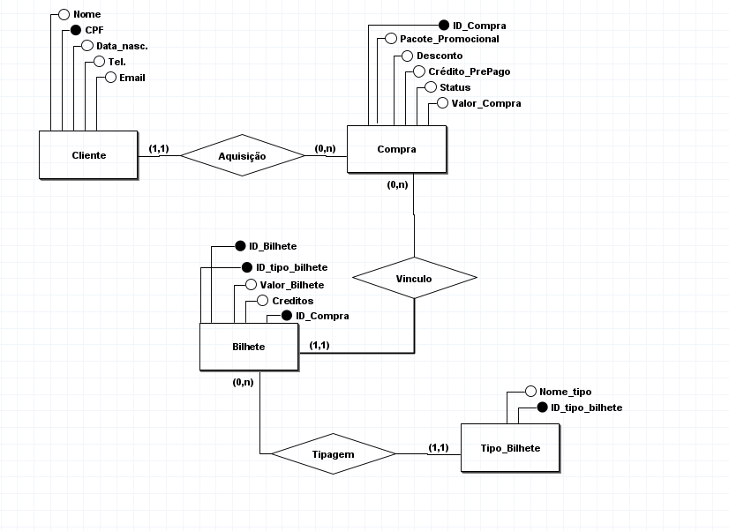

Logico
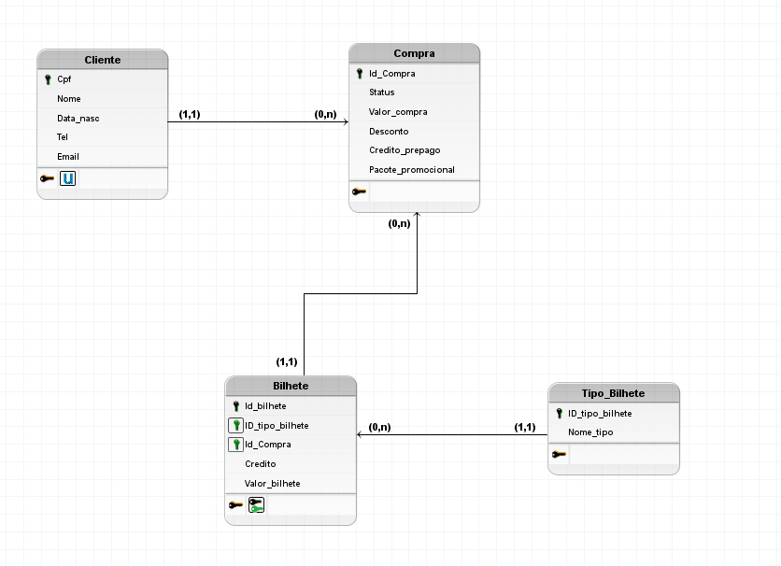

MODELO FÍSICO

CREATE DATABASE Bilheteria;
USE Bilheteria;

DROP TABLE IF EXISTS Bilhete;
DROP TABLE IF EXISTS Tipo_Bilhete;
DROP TABLE IF EXISTS Compra;
DROP TABLE IF EXISTS Cliente;

CREATE TABLE Cliente (
CPF INT NOT NULL,
Nome VARCHAR(60) NOT NULL,
Data_nasc DATE,
Tel VARCHAR(20),
Email VARCHAR(80) NOT NULL,
CONSTRAINT PK_Cliente PRIMARY KEY (CPF)
);

CREATE TABLE Compra (
ID_compra VARCHAR(5) NOT NULL,
Valor_compra DECIMAL(10,2) NOT NULL,
Desconto DECIMAL(10,2),
Credito_prepago DECIMAL(10,2),
Status VARCHAR(30),
Pacote_promocional VARCHAR(60),
CPF INT NOT NULL,
CONSTRAINT PK_Compra PRIMARY KEY (ID_compra),
CONSTRAINT FK_Compra_Cliente FOREIGN KEY (CPF)
REFERENCES Cliente (CPF)
);

CREATE TABLE Tipo_Bilhete (
ID_tipo_bilhete INT NOT NULL,
Nome_tipo VARCHAR(40) NOT NULL,
CONSTRAINT PK_TipoBilhete PRIMARY KEY (ID_tipo_bilhete)
);

CREATE TABLE Bilhete (
ID_bilhete VARCHAR(5) NOT NULL,
Valor_bilhete DECIMAL(10,2) NOT NULL,
Credito DECIMAL(10,2),
ID_compra VARCHAR(5) NOT NULL,
ID_tipo_bilhete INT NOT NULL,
CONSTRAINT PK_Bilhete PRIMARY KEY (ID_bilhete),
CONSTRAINT FK_Bilhete_Compra FOREIGN KEY (ID_compra)
REFERENCES Compra (ID_compra),
CONSTRAINT FK_Bilhete_Tipo FOREIGN KEY (ID_tipo_bilhete)
REFERENCES Tipo_Bilhete (ID_tipo_bilhete)
);

CREATE TRIGGER trg_SomaValorCompra
ON Bilhete AFTER INSERT, UPDATE
AS BEGIN UPDATE c
SET c.Valor_compra =
(SELECT SUM(b.Valor_bilhete)
FROM Bilhete b
WHERE b.ID_compra = c.ID_compra)
FROM Compra c INNER JOIN inserted i
ON c.ID_compra = i.ID_compra;
END;
GO

INSERT INTO Cliente VALUES
(
52958874800,
LTRIM(RTRIM(' Rodolfo ')),
'1999-05-06',
LTRIM(RTRIM(' 11964504703 ')),
LTRIM(RTRIM(' rodolfo@gmail.com '))
);

INSERT INTO Tipo_Bilhete VALUES
(1, 'Entrada Normal'),
(2, 'Meia Entrada'),
(3, 'Passaporte');

INSERT INTO Compra VALUES
(01, 150.00, 0, 0, 'Aprovado', 'Nenhum', 52958874800);

INSERT INTO Bilhete VALUES
(005, 150.00, 0, 01, 1);

CREATE VIEW vw_ResumoVendas
AS SELECT
c.Nome AS Cliente,
cp.ID_compra,
tb.Nome_tipo AS Tipo_Bilhete,
SUM(b.Valor_bilhete) AS Soma_Bilhetes,
cp.Desconto,
cp.Valor_compra AS Valor_Final
FROM Cliente c
INNER JOIN Compra cp ON c.CPF = cp.CPF
INNER JOIN Bilhete b ON cp.ID_compra = b.ID_compra
INNER JOIN Tipo_Bilhete tb ON tb.ID_tipo_bilhete = b.ID_tipo_bilhete
GROUP BY
c.Nome, cp.ID_compra, tb.Nome_tipo,
cp.Valor_compra, cp.Desconto;

SELECT * FROM Cliente;
SELECT * FROM Compra;
SELECT * FROM Tipo_Bilhete;
SELECT * FROM Bilhete;
SELECT * FROM vw_ResumoVendas;

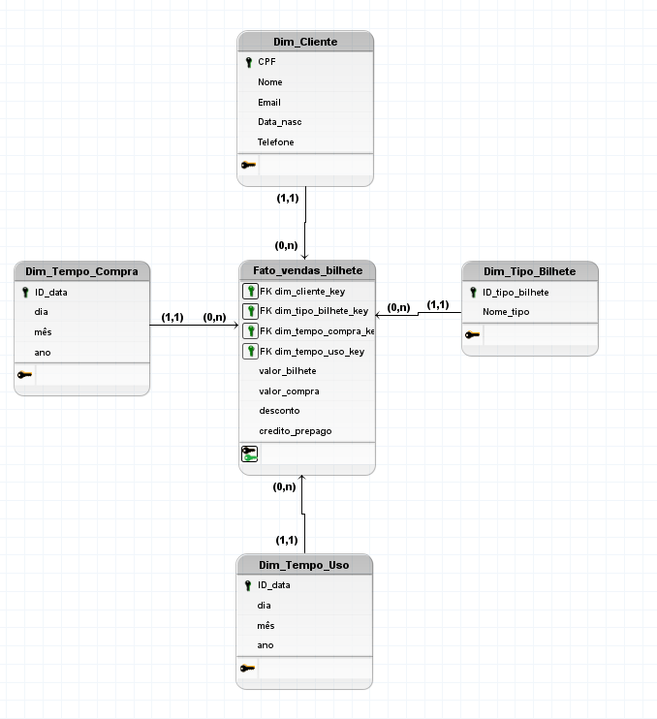
Dimensional

INTEGRACAO SISTEMA DA BILHETERIA
COM
SISTEMA DO HOTEL

CREATE DATABASE PacoteHB;
USE PacoteHB;

DROP TABLE quantiaTotal;
DROP TABLE BilheteQuartoDoPacote;
DROP TABLE Pagamento;
DROP TABLE Cliente;

CREATE TABLE Cliente(
CPF INT NOT NULL,
Nome VARCHAR(50) NOT NULL,
Data_Nascimento DATE,
Telefone VARCHAR(20) NOT NULL,
Email VARCHAR(60) NOT NULL,
CONSTRAINT PK_Cliente PRIMARY KEY (CPF)
);

CREATE TABLE Pagamento(
id_pagamento INT NOT NULL,

valor DECIMAL(7,2) NOT NULL,
CONSTRAINT PK_Pag PRIMARY KEY (id_pagamento),
CONSTRAINT CK_Valor CHECK (valor >= 0)
);

CREATE TABLE BilheteQuartoDoPacote(
id_reserva INT NOT NULL,
tipo_quarto VARCHAR(50) NOT NULL,
data_entrada DATETIME,
data_saida DATETIME,
CPF INT NOT NULL,
id_pagamento INT NOT NULL,
valorRes DECIMAL(7,2) DEFAULT (0),
CONSTRAINT PK_QReserva PRIMARY KEY (id_reserva),
CONSTRAINT FK_Q_CPF FOREIGN KEY (CPF) REFERENCES Cliente(CPF),
CONSTRAINT FK_Q_Pag FOREIGN KEY (id_pagamento) REFERENCES Pagamento(id_pagamento)
);

CREATE TABLE quantiaTotal(
idPacote INT NOT NULL,
CPF INT NOT NULL,
id_pagamento INT NOT NULL,
custoHotel DECIMAL(10,2) NOT NULL,
custoBilhete DECIMAL(10,2) NOT NULL,
custoPacote AS (custoHotel + custoBilhete),
CONSTRAINT PK_Pacote PRIMARY KEY (idPacote),
CONSTRAINT FK_QT_Cliente FOREIGN KEY (CPF) REFERENCES Cliente(CPF),
CONSTRAINT FK_QT_Pag FOREIGN KEY (id_pagamento) REFERENCES Pagamento(id_pagamento)
);

CREATE TRIGGER TG_sync_reserva_pacote
ON dbo.BilheteQuartoDoPacote
AFTER INSERT AS BEGIN
SET NOCOUNT ON;

INSERT INTO HotelBD.dbo.Reserva
(id_reserva, tipo_quarto, data_entrada, data_saida, CPF, valorRes, id_pagamento)
SELECT
id_reserva,
tipo_quarto,
data_entrada,
data_saida,
CPF,
valorRes,
id_pagamento
FROM inserted;

INSERT INTO Bilheteria.dbo.Cliente (CPF, Nome, Data_nasc, Tel, Email)
SELECT
i.CPF,
c.Nome,
c.Data_Nascimento,
c.Telefone,
c.Email
FROM inserted iINNER JOIN Cliente c
ON c.CPF = i.CPF
LEFT JOIN Bilheteria.dbo.Cliente b ON b.CPF = i.CPF
WHERE b.CPF IS NULL;

INSERT INTO Bilheteria.dbo.Compra
(ID_compra, Valor_compra, Desconto, Credito_prepago, Status, Pacote_promocional, CPF)
SELECT
CAST(id_pagamento AS VARCHAR(5)),
valorRes,
0,
0,
'Aprovado',
'Pacote Integrado HB',
CPF
FROM inserted

INSERT INTO Bilheteria.dbo.Bilhete
(ID_bilhete, Valor_bilhete, Credito, ID_compra, ID_tipo_bilhete)
SELECT
CAST(id_pagamento AS VARCHAR(5)),
valorRes,
0,
CAST(id_pagamento AS VARCHAR(5)),
1
FROM inserted;
END;
GO

CREATE TRIGGER CriaClientes
ON dbo.Cliente
AFTER INSERT AS BEGIN
INSERT INTO Pagamento(id_pagamento, valor)
SELECT ISNULL(MAX(id_pagamento),0) + 1, 0
FROM Pagamento;

INSERT INTO HotelBD.dbo.Pagamento(id_pagamento, valor)
SELECT ISNULL(MAX(id_pagamento),0) + 1, 0
FROM HotelBD.dbo.Pagamento;

INSERT INTO HotelBD.dbo.Cliente(CPF, Nome, Data_Nascimento, Telefone, Email)
SELECT CPF, Nome, Data_Nascimento, Telefone, Email
FROM inserted;

INSERT INTO Bilheteria.dbo.Cliente(CPF, Nome, Data_Nasc, Tel, Email)
SELECT CPF, Nome, Data_Nascimento, Telefone, Email
FROM inserted;
END;
GO

CREATE TRIGGER TG_computa_compra
ON dbo.quantiaTotal
AFTER INSERT AS BEGIN
UPDATE r
SET r.valorRes = r.valorRes + i.custoHotel
FROM HotelBD.dbo.Reserva r
INNER JOIN inserted i
ON r.CPF = i.CPF;
END;
GO

CREATE VIEW mostraclientes AS
SELECT b.Nome, h.Email
FROM Bilheteria.dbo.Cliente b
INNER JOIN HotelBD.dbo.Cliente h
ON b.CPF = h.CPF;
GO

INSERT INTO Cliente VALUES
(12345678,'Julius','1980-10-10','1198745487','juliao@gmail.com');

INSERT INTO BilheteQuartoDoPacote VALUES
(1,'deluxe','2020-10-08','2020-10-12',12345678,1,200);

INSERT INTO quantiaTotal VALUES
(1,12345678,1,150,50);

SELECT * FROM Cliente;
SELECT * FROM quantiaTotal;
SELECT * FROM Pagamento;
SELECT * FROM mostraclientes;

